

Software Architektur
Softwaresystem zur Verwaltung von Laufdaten

Milos Babic & Tim Schmiedl

Übungsblatt Nr. 1

Aufgabe 1

26. März 2013
Gliederung
1. Aufgabe 1.1 3
1.1 UML-Diagramm 3
1.2 Textuelle Spezifikation 4

Verzeichnis der Abbildungen
Abb. 1: UML-Klassendiagramm (Entitäten & Schnittstellen) 3

Aufgabe 1.1

UML-Diagramm
- UML-Klassendiagramm (Entitäten & Schnittstellen)
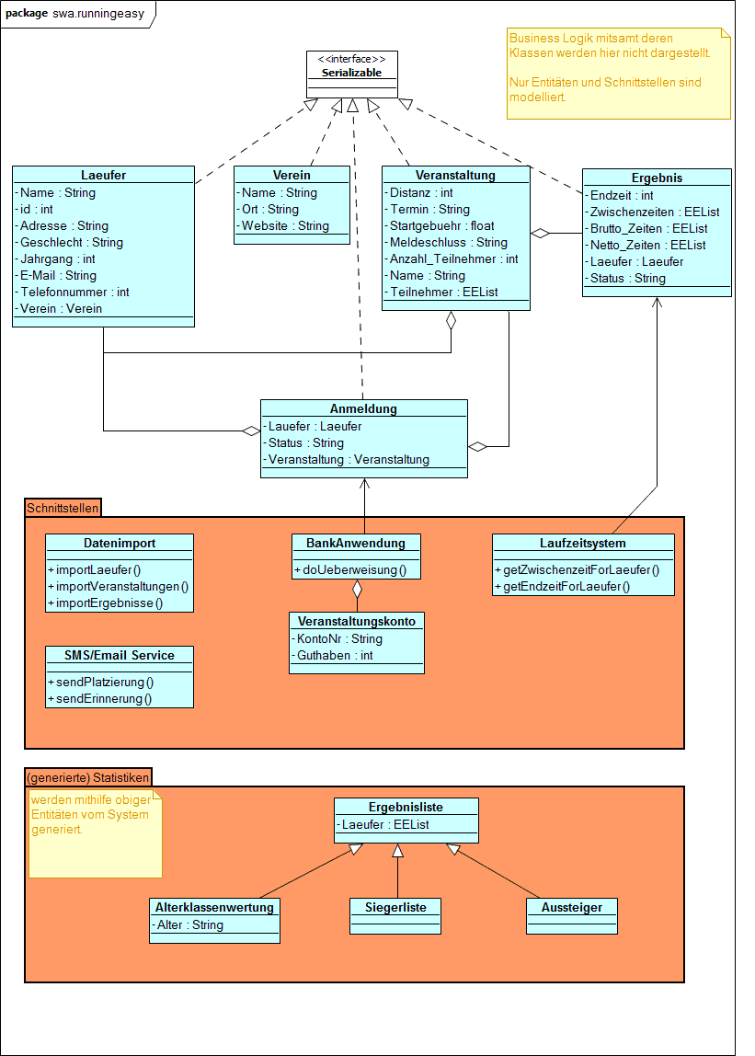
Quelle: Erstellt mit Topcased

Textuelle Spezifikation
Bei dem obigen Diagramm wurde versucht alle wichtigen Klassen darzustellen und gleichzeitig eine bestmögliche Übersicht zu bewahren. Aus diesem Grund wurde wie in der Aufgabenbeschreibung spezifiziert nur Entitäten und Schnittstellen modelliert, während die gesamte Business Logik außen vor gelassen wurde.

Im obigen Drittel des Diagramms sind die Entitäten der Anwendung beschrieben. Diese entsprechen den Datentypen des Systems und beinhalten damit keinerlei Logik. Daher besitzen sie abgesehen von „Getter“ und „Setter“ keine Methoden, wobei aus Übersichtsgründen diese „Getter“ und „Setter“ auch nicht aufgezählt sind. Alle dieser Entitäten sollen persistent sein und dementsprechend auch in der Datenbank in jeweiligen Tabellen gespeichert. Außerdem spielen sie vermutlich später in der Kommunikation zwischen Server und Client als „Nachrichten-Objekte“ (evtl. über Zwischenstationen wie Data Transfer Objects „DTOs“ ) eine wichtige Rolle.

Aus der Aufgabenbeschreibung gingen mindestens vier Schnittstellen hervor. Darunter befindet sich der Datenimport, eine Bankanwendung, ein Laufzeitsystem und ein SMS/Email-Service.
Die Bankanwendung kommuniziert mithilfe der „Anmeldung-Entität“ mit dem System. Das Laufzeitsystem liefert Zeiten, welche in der „Ergebnis-Entität“ gespeichert werden. Bei den beiden anderen Schnittstellen sind die genauen Verbindungen noch nicht genauer definiert.

Im unteren Drittel befinden sich die Statistiken. In unserem Lösungsansatz werden jegliche Statistiken durch das System aus den oben beschrieben Entitäten generiert. Somit halten sie nur Zusammenfassungen (zumeist Listen verschiedener Sichten auf Ergebnisse der Teilnehmer einer Veranstaltung) und Gruppierungen von Ergebnissen fest.
Da es keine explizite Anforderungsbeschreibung der Statistiken gibt handelt sich es bei unserem Ansatz hierbei um flüchtige Daten, d.h. sie werden vom System erzeugt um beispielsweise auf einer Website angezeigt oder als PDF exportiert zu werden, sie werden jedoch nicht persistent in Datenbank hinterlegt.

